9 класс
Русский язык
Дата урока: 04.10.22
Тема 2
Урок 12 Текст и его основные признаки. Особенности функционально-смысловых типов речи.
Цель урока: повысить уровень осмысления языковых единиц и
эффективность освоения программного материала в рамках подготовки к ЕГЭ.
Ход урока
- Организационный момент.

Запишите сегодняшнее число, тему урока.
Четвертое октября
Классная работа
Текст и его основные признаки. Особенности функционально-смысловых типов речи.

- Повторение.

- Поработайте с таблицей, повторите признаки текста (устно)

Признаки текста | Краткий конспект
1. Тематическое единство | единство темы и основной мысли
2. Развернутость | наличие подтем, микротем
3. Последовательность | соблюдение композиции, элементы структуры трех типов речи
4. Связность (смысловая и структурная) | интонация; виды структурной связи: цепная, параллельная; средства связи
5. Цельность | единство композиционных и языковых средств
6. Завершенность | исчерпанность раскрытия темы

2. С опорой на правило запишите в тетради:
Типы речи (способы развития основной мысли): повествование, рассуждение, описание.
Виды структурной связи предложений: цепная и параллельная.
Средства связи предложений: лексический повтор, синонимические замены, местоимения, наречия, союзы, однотипные синтаксические конструкции, порядок слов, однокоренные слова и др.

3. Познакомьтесь с анализом текста.
УСТНО!!!!!!
Бог Меркурий, покровитель торговли и практических наук, а также путешественников и обманщиков, задумал вступить в брак. Вначале он сватается к Софии (Мудрости), а затем обращается к Психее (Душе) — и всюду получает отказ. Аполлон, бог света и разума, обращает внимание жениха на прекрасную деву Филологию, которая может дать Меркурию истинное счастье. Ум, эрудиция и красота Филологии, олицетворяющей гуманитарное знание, прекрасно сочетаются с практическими познаниями и достоинствами Меркурия. Это не пересказ мифа, а изложение начальных глав учебника Марциана Капеллы, жившего в римской Африке в V веке новой эры. В ходе рассказа о брачной церемонии богов излагается курс наук, обязательный в римской школе и включавший семь основных дисциплин, или, как их тогда называли, «свободных искусств»: грамматику, диалектику*, риторику*, арифметику, геометрию, музыку, астрономию. Семь свободных искусств — подготовительный этап к овладению философией, которая в античности считалась «наукой наук», вершиной познания: она объединяла все знания о мире и человеке. Учебник Капеллы был обязателен в школах Западной Европы до XVIII века
(по В. Уколовой)
Тип речи: рассуждение с элементами повествования.

Предложения с обособленными приложениями: Бог Меркурий, покровитель торговли и практических наук, а также путешественников и обманщиков, задумал вступить в брак. Аполлон, бог света и разума, обращает внимание жениха ни прекрасную деву Филологию, которая может дать Меркурию истинное счастье. (Распространенные приложения обособляются, так как находятся после определяемого существительного.)
Дополнительное задание:
1. Определить тему и основную мысль текста;
2. Назовите подтемы и микротемы;
3. Укажите вид связи и средства связи предложений во втором абзаце. Ответ:

1. Тема: об учебнике Марциана Капеллы;
Основная мысль: гуманитарная наука филология сочетается с практическими познаниями;

2. 1-я подтема: сватовство Меркурия (микротемы: неудачное сватовство,
совет Аполлона, достоинства девы Филологии);
2-я подтема: изложение начальных глав учебника Капеллы (микротемы: это не пересказ мифа, семь основных дисциплин, философия как «наука наук»);
3-я подтема: учебник Капеллы в Западной Европе;

3. Вид связи предложений во втором абзаце: цепная связь; средства связи предложений во втором абзаце: 1-е и 2-е предложения связаны однокоренными словами (пересказ, рассказа; изложение, излагается); 2-е и 3-е предложения связаны лексическим повтором (семь свободных искусств).

- Физминутка.
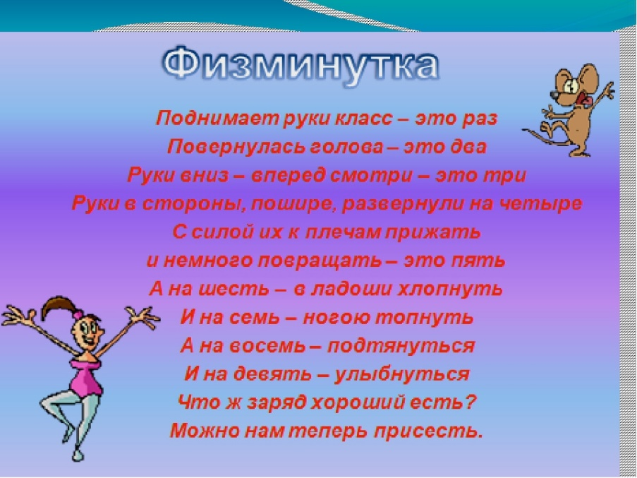
- Домашнее задание.
Выберите один из вопросов и дайте письменный ответ на него (0,5 стр.)

— Почему сведения о тексте и его основных признаках нужно знать «не для школы, а для жизни»?
— Помогает ли дружба с мудрой девой Филологией в нашей повседневной жизни? Почему?

ЖЕЛАЮ УСПЕХОВ!!!

Выполненные задания в тетрадях фотографируйте и присылайте в (личный чат на ВК, телеграмм, на адрес электронной почты bondareva14031983@gmail.com) для проверки.

